8 | Общий вид. Велогонка. Спортсмены на велосипедах, Спринт значительно впереди. Соперников уже не так много (около 10).  Крупный титр вписан в окружение. | 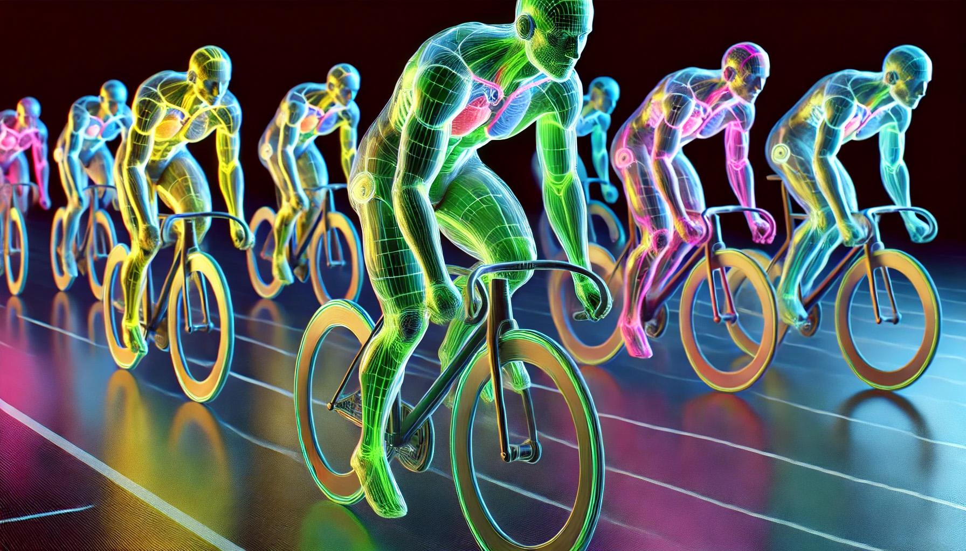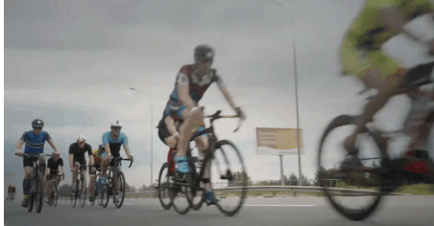 | 400+ часов плотной работы над продуктом | 6
9 | Камера влетает в грудь Спринту. Там графическое пульсирующие сердце, с кучей светящихся трубок. |  | Более 9 прикладных образовательных модулей | 6
10 | Отлет от сердца. Неоновая кардиограмма и крупный титр. |  | 12+ недель трекинга с еженедельными встречами | 6
11 | Камера вылетает из груди Спринта. Мы видим как он входит в поворот. Вдалеке еще 3 спортсмена. | 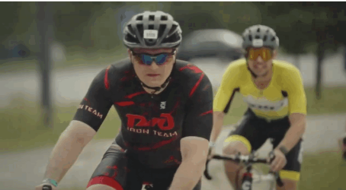 |  | 3

